Quelques exemples :

Sur deux communes du département du Var, avec une taille de dalle de 7000x6000m :

L’emprise d’un buffer de 10 % :
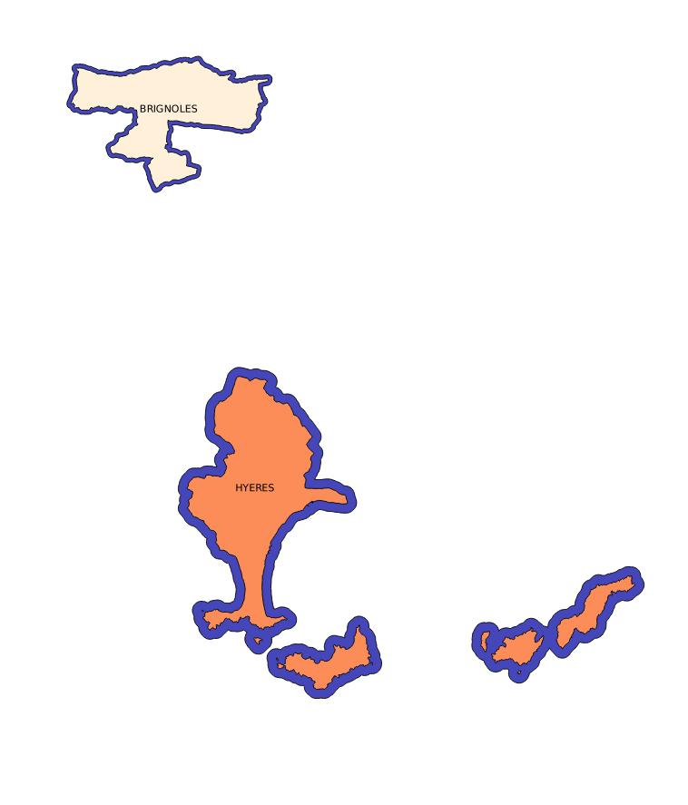

La grille générée (sans le buffer) sans rechercher à limiter le nombre de dalles :

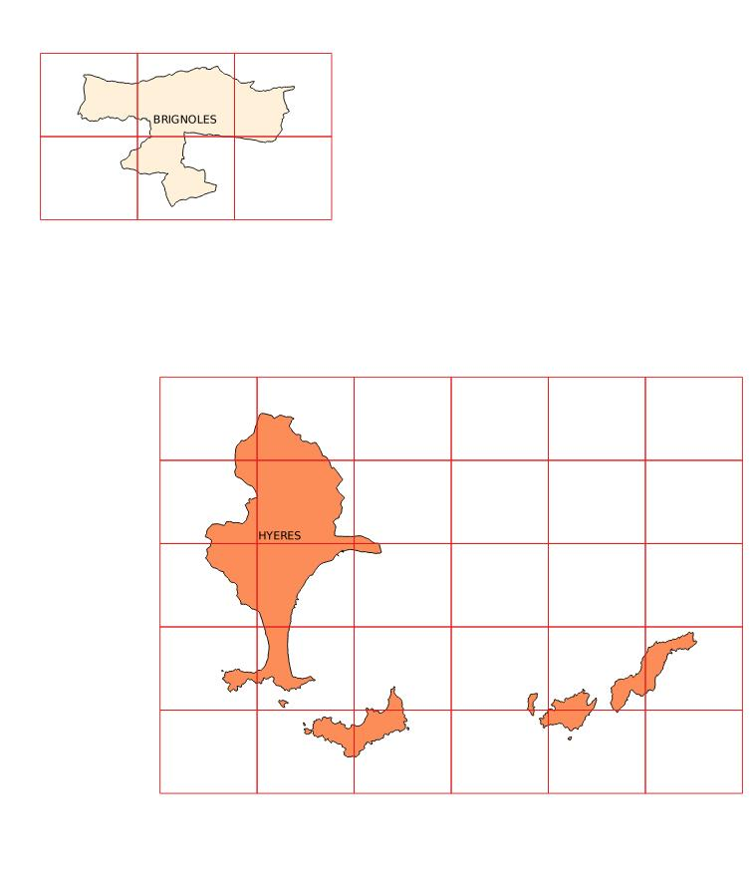

En le limitant sans définir de pas :

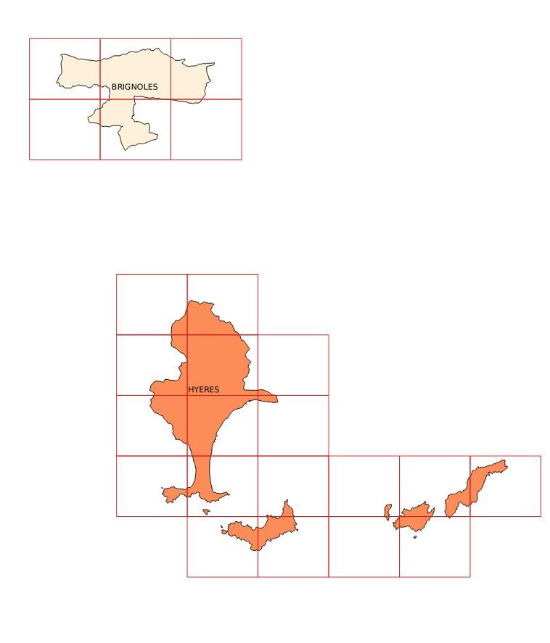

Avec un pas de 200 :

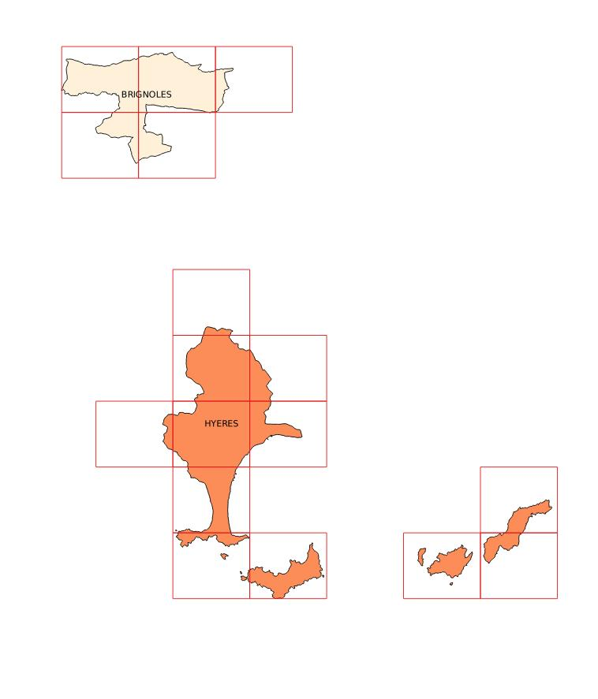

Avec un pas de 100 :

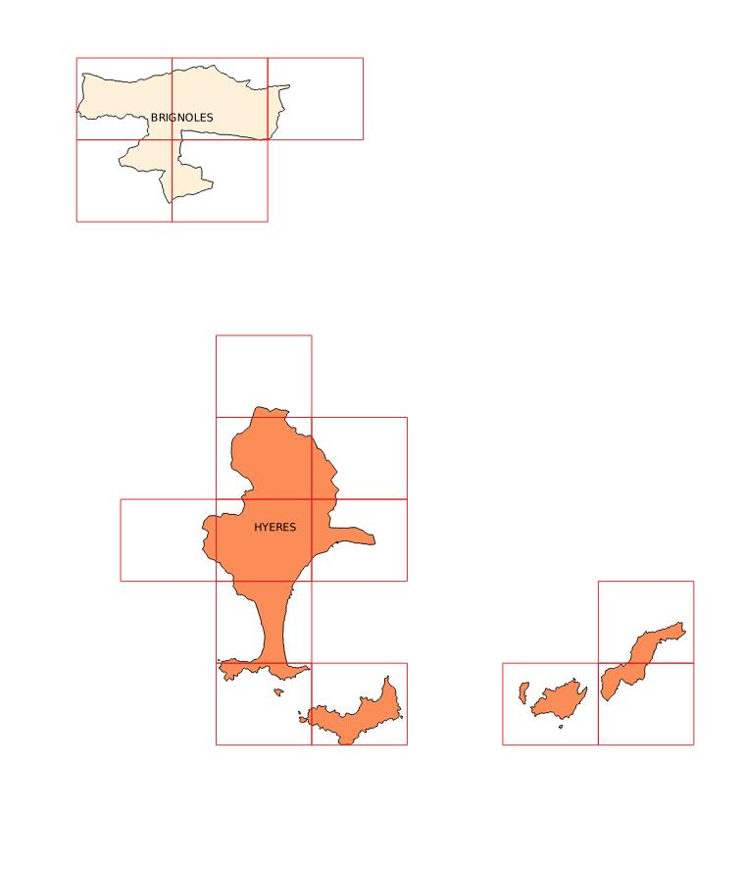

Un de 95 :

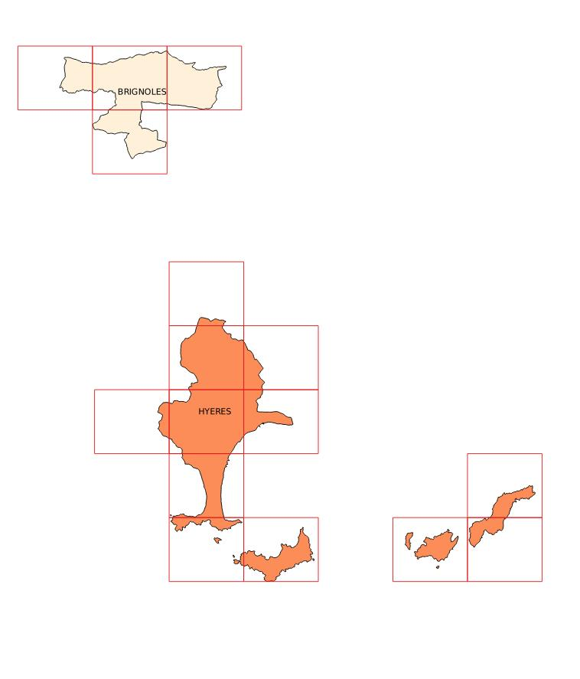

Par un joli hasard, avec un pas de 250 :

